TECNOLOGÍA DE COMPUTADORES. CURSO 2022/23.
Ejercicios resueltos Tema 5.
SOLUCIÓN
1.- Indica la función de salida del circuito de la figura:
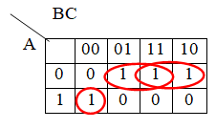
A A'·(B+C) + A·(B·C)'
B A'·(B+C) + A·B'·C'
ABC F
000 0
001 1
010 1
011 1
100 1
101 0
110 0
111 0
C Ni A ni B son ciertas.
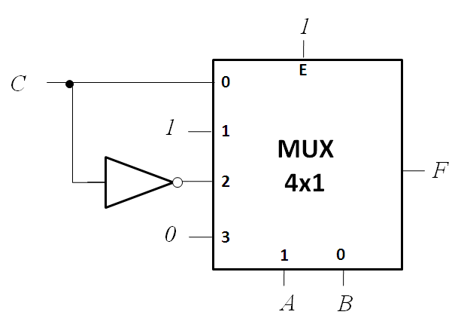
F = A’·B+A’·C + A·B’·C’ o bien
F = A’·(B+C) + A·B’·C’

2.- Selecciona la opción correcta sobre la figura:
A Es un decodificador 2x4 con salida invertida y sus salidas son todas 0.
B Es un codificador 2x4 y la salida es D0=0, D1=0, D2=1; D3=0.
C Es un decodificador 2x4 con salida invertida y sus salidas son todas 1.
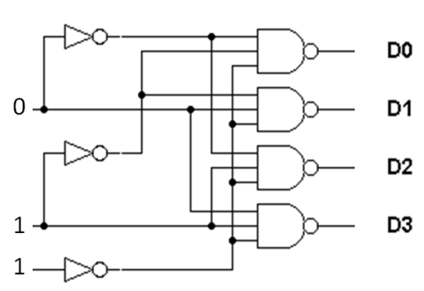

3.- Identifica el circuito de la figura:
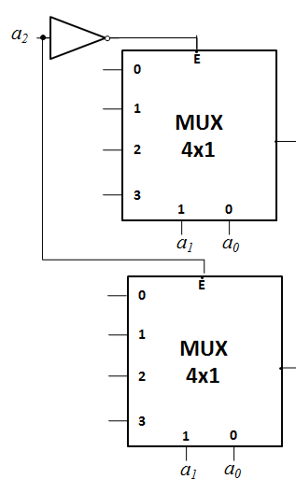

A Multiplexor 8x1 con dos entradas de selección.
No es un MUX. Para ello debería tener 1 salida, no 2.
B Multiplexor 8x1 con tres entradas de selección.
C Ninguna de las anteriores.

4.- La tabla de funcionamiento del circuito de la figura es:
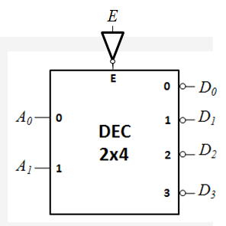
Es simplemente un DEC2x4 con salidas activas a nivel bajo (1 cero y 3 unos) y con Enable activo a nivel bajo, que necesita E=0 para que funcione correctamente. Esas dos condiciones sólo las cumple la tabla A.
A 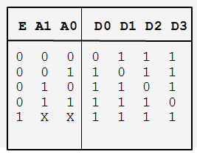 B 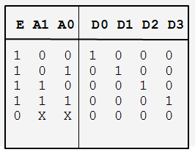 C 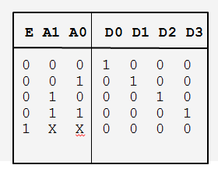

5.- En el circuito de la figura para f (A,B,C,D,G) marca la que consideres correcta
A f(0,0,1,1,1)=0 B f(1,1,0,0,1)=0 C La A) y la B) son incorrectas
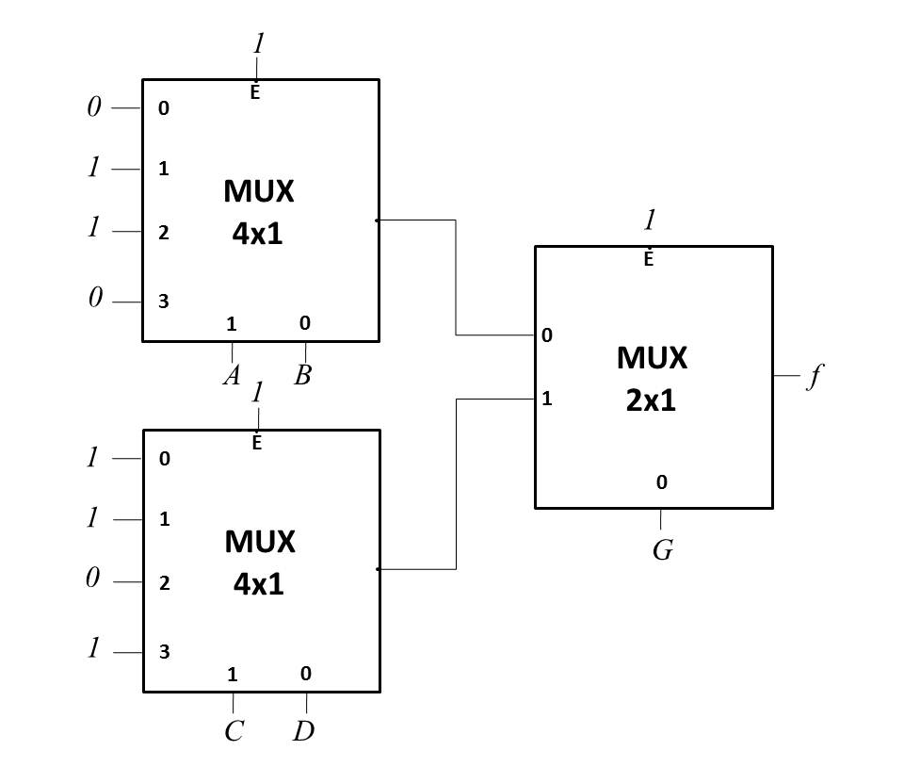
Es fácil comprobar que f(0,0,1,1,1)=1 y que f(1,1,0,0,1)=1

6.- El circuito de la figura realiza la siguiente función:

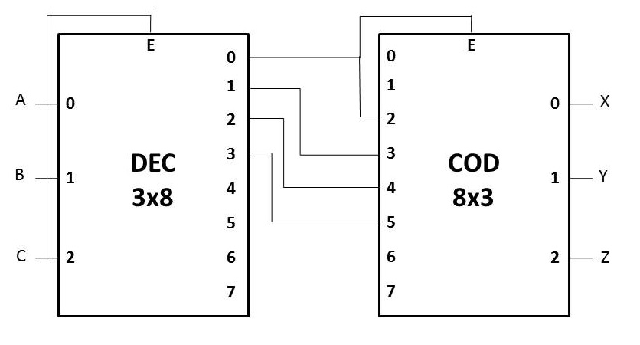

A La salida ZYX es la representación en binario del número de entrada más dos unidades si los números de entrada CBA son menores que 4 (100).
B Las salidas son siempre 0 0 0.
Para que ZYX fuera distinto de 000, su E debería ser 1 y entrar un 1 por cualquier entrada distinta de 0, y eso nunca ocurre, ya que ello implicaría meter CBA=000 y entonces está inhibido el primer DEC.
C Las salidas son siempre 0 1 0.

7.- El circuito de la figura adjunta señala la opción correcta:
A Si A=0, B=1, C=1 entonces X=0, Y=1, Z=1.
B X=1, Y=1, Z=1 siempre.
C Si A=1, B=1, C=0 entonces X=0, Y=1, Z=1.
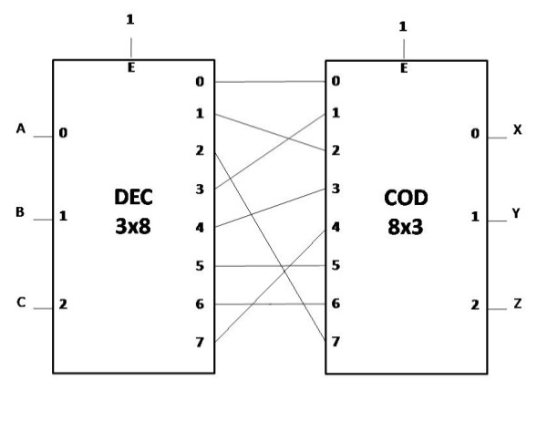
Si CBA=110, se activa la salida 6 del DEC que provoca la activación de la entrada 6 del COD con lo que la salida del mismo será ZYX=110.
8.- Se quiere diseñar un circuito combinacional para resolver un problema de diseño lógico. El Presidente de un club de fútbol debe decidir al final de la temporada si renovar (F=1) o no (F=0) el contrato al entrenador. Para ello, tiene que valorar varios aspectos. Si el equipo queda campeón y obtiene más de 70 puntos, renueva contrato, pero si quedando campeón no supera los 70 puntos, el entrenador correrá la misma suerte que el entrenador del equipo rival, el que le disputa el campeonato. Si no queda campeón, pero supera los 70 puntos, correrá la suerte contraria que el entrenador del equipo rival. Si no queda campeón y no supera los 70 puntos, no se le renovará.

Se pide:

- Definir las variables booleanas del problema, codificándolas con el valor 1 el caso descrito en el párrafo anterior y con el valor 0 el caso contrario. Llamar F a la función booleana, siendo 0 en caso de no renovar.
- Tabla de verdad.
- Implementación del problema usando sólo puertas NOR.

a) Definición de variables

C=1, queda campeón, C=0, no queda campeón
P=1, obtiene más de 70 puntos, P=0, no obtiene más de 70 puntos
R=1, renueva entrenador equipo rival; R=0, no renueva entrenador equipo rival
b) Tabla de verdad

C | P | R | F
0 | 0 | 0 | 0
0 | 0 | 1 | 0
0 | 1 | 0 | 1
0 | 1 | 1 | 0
1 | 0 | 0 | 0
1 | 0 | 1 | 1
1 | 1 | 0 | 1
1 | 1 | 1 | 1

- Implementación con NOR
PR
F = (P+R)·(C+R’)
F= [(P+R)’+(C+R’)’]’
C
 | 00 | 01 | 11 | 10
0 | 0 | 0 | 0 | 1
1 | 0 | 1 | 1 | 1

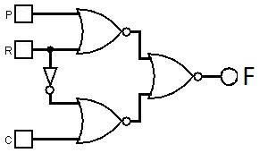

Continuación del problema nº 8

Al objeto de tomar una decisión más acertada, el Presidente decide dejarse aconsejar por su Junta Directiva. Se aplican los mismos criterios que en el apartado anterior (incluyendo la renovación del entrenador del equipo rival) si queda campeón, pero en caso contrario, la decisión dependerá exclusivamente de lo que diga la Junta Directiva.

d) Repetir la tabla de verdad en este segundo caso.
e) Implementar la nueva función usando un MUX 4x1, colocando en las líneas de selección las variables que se consideren oportunas. Llamar G a la función booleana, siendo 0 en caso de no renovar.

- Nueva tabla de verdad (y su correspondiente codificación)

C=1, queda campeón; C=0, no queda campeón
P=1, obtiene más de 70 puntos; P=0, no obtiene más de 70 puntos
R=1, renueva entrenador equipo rival; R=0, no renueva entrenador equipo rival
J=1, la Junta Directiva propone renovar; J=0, la Junta Directiva propone no renovar

Tabla de verdad

C | P | R | J | F | G
0 | 0 | 0 | 0 |  | 0
0 | 0 | 0 | 1 |  | 1  MUX  4x1  0  1  2  3  1 0
0 | 0 | 1 | 0 |  | 0
0 | 0 | 1 | 1 |  | 1
0 | 1 | 0 | 0 |  | 0
0 | 1 | 0 | 1 |  | 1
0 | 1 | 1 | 0 |  | 0
0 | 1 | 1 | 1 |  | 1
1 | 0 | 0 | 0 | 0 | 0
1 | 0 | 0 | 1 | 0 | 0
1 | 0 | 1 | 0 | 1 | 1
1 | 0 | 1 | 1 | 1 | 1
1 | 1 | 0 | 0 | 1 | 1
1 | 1 | 0 | 1 | 1 | 1
1 | 1 | 1 | 0 | 1 | 1
1 | 1 | 1 | 1 | 1 | 1

9.- Analizar el circuito de la figura hallando su tabla de verdad y encontrar un circuito equivalente de la siguiente forma:
a) La función A con un MUX 8x1.
b) La función B con un DEC con salidas activas a nivel bajo.
c) La función C con un MUX 4x1, usando como líneas de selección las dos variables menos significativas.
d) La función D con un DEC con salidas activas a nivel alto y una puerta con menos de 8 entradas.
NOTA: Considera la variable “d” como la de mayor peso.
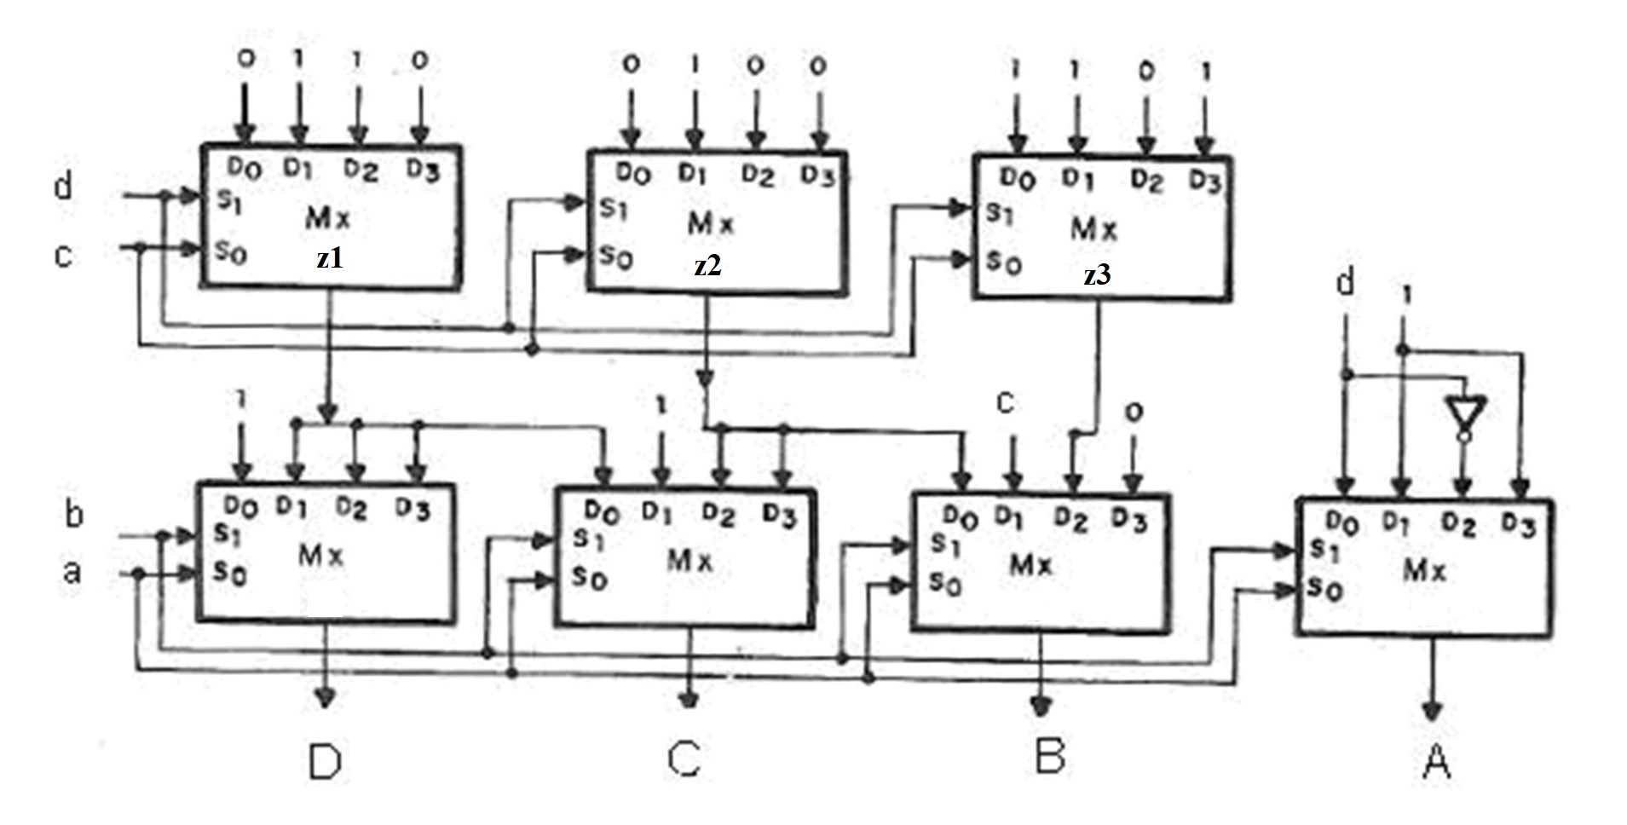

Solución:

Se puede evaluar “a mano”, caso a caso, o construyendo un circuito con Logisim como el de la Figura adjunta y simularlo.
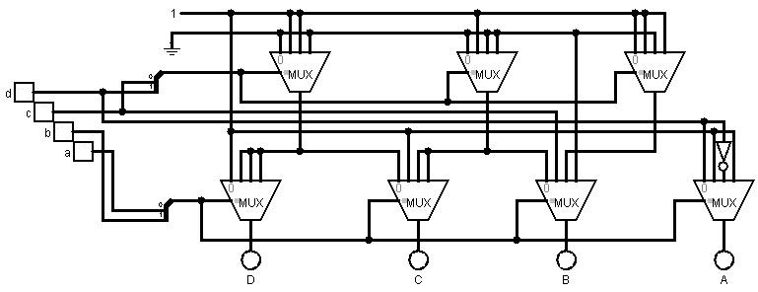
También se puede calcular aplicando la ecuación booleana que indica cuál es la salida de un MUX 4x1.
$$D=D_{0D}·\overline{b}·\overline{a}+{}_{1D}{\overline{b}}_{2D}{\overline{a}}_{3D}$$
$$C=D_{0C}·\overline{b}·\overline{a}+{}_{1C}{\overline{b}}_{2C}{\overline{a}}_{3C}$$
$$B=D_{0B}·\overline{b}·\overline{a}+{}_{1B}{\overline{b}}_{2B}{\overline{a}}_{3B}$$
$$A=D_{0A}·\overline{b}·\overline{a}+{}_{1A}{\overline{b}}_{2A}{\overline{a}}_{3A}$$
Teniendo en cuenta que:
$D_{0D}=1$, $D_{1C}=1$, $D_{1B}=c$, $D_{3B}=0$, $D_{0A}=d$, $D_{1A}=1$, $D_{2A}=\overline{d}$, $D_{3A}=1$
y que
$D_{1D}=D_{2D}=D_{3D}=D_{0C}=z1$, $D_{2C}=D_{3C}=D_{0B}=z2$, $D_{2B}=z3$
y finalmente que
$$z1=0·\overline{d}·\overline{c}+\overline{d}\overline{c}\overline{d}\overline{c}$$
$$z2=0·\overline{d}·\overline{c}+\overline{d}\overline{c}\overline{d}$$
$$z3=1·\overline{d}·\overline{c}+\overline{d}\overline{c}\overline{d}\overline{c}\overline{d}\overline{d}\overline{d}$$
Sustituyendo, queda
$\begin{aligned}D=\overline{b}·\overline{a}+\overline{b}\overline{a}\overline{b}·\overline{a}+ \\ \overline{b}·\overline{a}+\end{aligned}$$=(c⊕d)·(a+b)+\overline{(a+b)}=\overline{(a+b)}+(c⊕d)$$C=z1·\overline{b}·\overline{a}+\overline{b}\overline{a}\overline{b}\overline{a}\overline{b}$$\overline{b}·(a+(c⊕d)+a)+\overline{d}·c·b=a·\overline{b}+\overline{b}·(c⊕d)+b·c·\overline{d}$
$B=z2·\overline{b}·\overline{a}+\overline{b}\overline{a}\overline{a}\overline{b}\overline{d}\overline{b}\overline{a}\overline{d}$$=\overline{a}·\overline{b}·c·\overline{d}+a·\overline{b}·c+\overline{a}·b·c+\overline{a}·b·\overline{d}$$A=d·\overline{b}·\overline{a}+\overline{b}\overline{d}\overline{a}\overline{a}\overline{b}\overline{d}$
y finalmente la tabla de verdad que aparece a continuación:
CONDICIONES
SUFICIENTES
PARA QUE

D=1
b=0 y a=0
c distinto de d

C=1
b=0 y a=1
c distinto de d y b=0
d=0, c=1 y b=1

B=1
d=0, c=1, b=0 y a=0
c=1, b=0 y a=1
c=1, b=1 y a=0
d=0, b=1 y a=0

A=1
a=1
b distinto de d

d | c | b | a | D | C | B | A
0 | 0 | 0 | 0 | 1 | 0 | 0 | 0
0 | 0 | 0 | 1 | 0 | 1 | 0 | 1
0 | 0 | 1 | 0 | 0 | 0 | 1 | 1
0 | 0 | 1 | 1 | 0 | 0 | 0 | 1
0 | 1 | 0 | 0 | 1 | 1 | 1 | 0
0 | 1 | 0 | 1 | 1 | 1 | 1 | 1
0 | 1 | 1 | 0 | 1 | 1 | 1 | 1
0 | 1 | 1 | 1 | 1 | 1 | 0 | 1
1 | 0 | 0 | 0 | 1 | 1 | 0 | 1
1 | 0 | 0 | 1 | 1 | 1 | 0 | 1
1 | 0 | 1 | 0 | 1 | 0 | 0 | 0
1 | 0 | 1 | 1 | 1 | 0 | 0 | 1
1 | 1 | 0 | 0 | 1 | 0 | 0 | 1
1 | 1 | 0 | 1 | 0 | 1 | 1 | 1
1 | 1 | 1 | 0 | 0 | 0 | 1 | 0
1 | 1 | 1 | 1 | 0 | 0 | 0 | 1

Circuitos
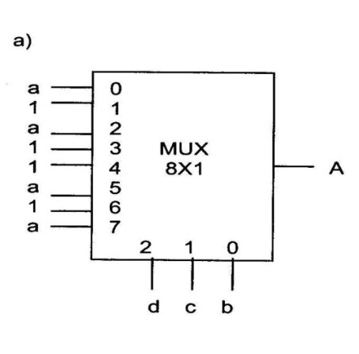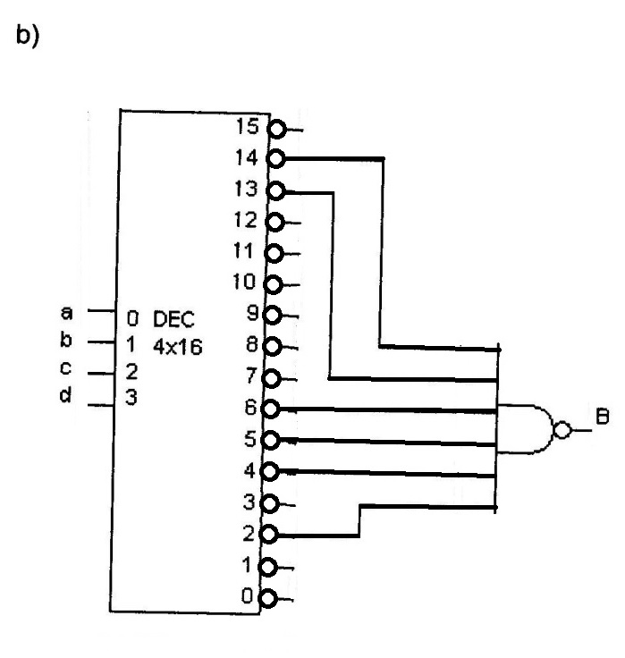
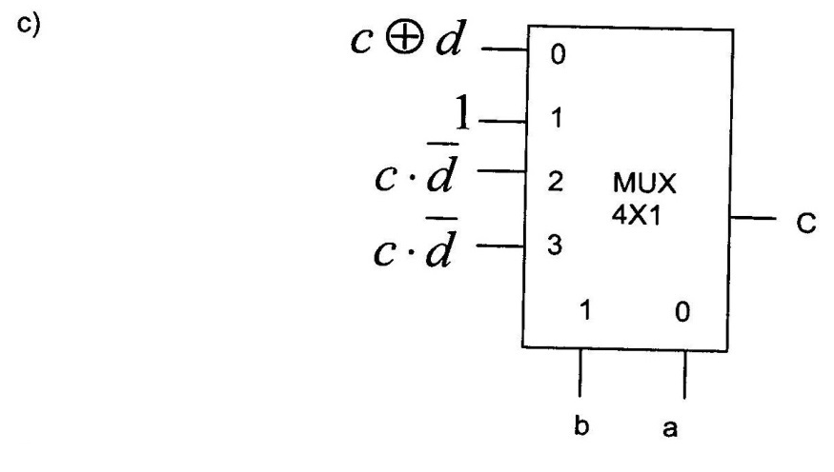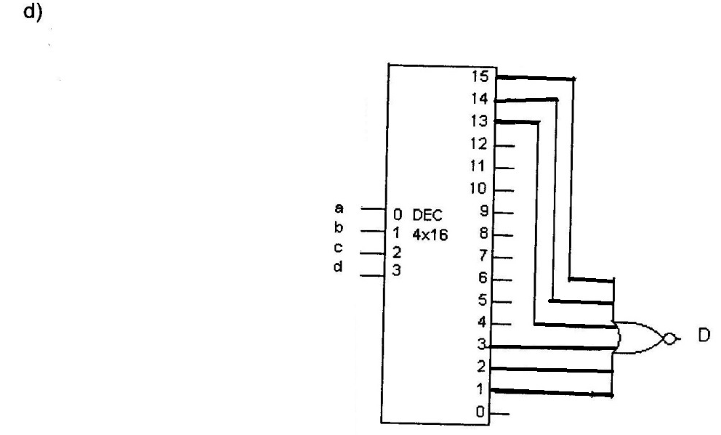
10.- Diseñar un circuito combinacional que permita controlar un sistema de riego automático. Como se muestra en la Figura 1, el sistema consta de 2 sensores de humedad (señales A y B) y 3 aspersores (señales X, Y y Z). Además, existe un depósito de agua al que van conectados los aspersores. Este depósito consta de dos sensores de nivel (C y D) y existe una bomba hidráulica (W) que bombea agua de un pozo al depósito. El sistema de control debe funcionar de la siguiente manera:

- En general, el aspersor X debe activarse cuando el sensor A no detecte humedad (A=0); el aspersor Y debe activarse cuando el sensor A, el sensor B o ambos no detecten humedad; y el aspersor Z debe activarse cuando el sensor B no detecte humedad (B=0).

- Si el depósito está vacío (C=0 y D=0) no deben activarse los aspersores pese a que los sensores no detecten humedad y sea necesario regar, existiendo dos excepciones: cuando sólo el sensor A deja de detectar humedad debe activarse únicamente X, mientras que si sólo B deja de detectar humedad debe activarse únicamente Z.

- La bomba hidráulica W debe activarse si:

a) El depósito está vacío (C=0 y D=0), exceptuando el caso en que ambos sensores A y B detectan humedad. Al estar húmeda toda la parcela no necesita riego ni llenar el depósito.
b) El depósito está medio lleno (C=1 y D=0) y ambos sensores A y B no detectan humedad.

- La bomba hidráulica nunca debe activarse si el depósito está lleno (C=1 y D=1).
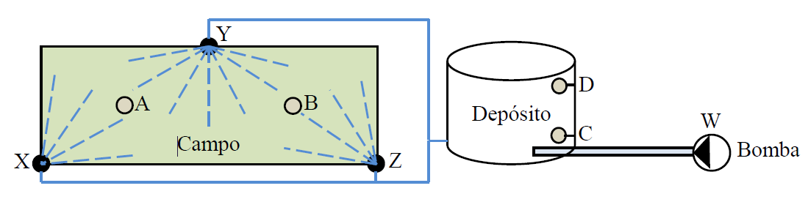
Figura 1

a) Realizar la tabla de la verdad a partir de la especificación dada.
b) Diseña X con un único DEC 3x8 con salida activa a nivel bajo. Determina primero la expresión de X.
c) Diseña Y con un MUX 8x1.
d) Diseña Z con dos MUX 4x1.
e) Diseña W utilizando decodificadores y multiplexores en red de dos niveles.

Solución

- Tabla de verdad

Las entradas son los sensores de humedad A y B y los sensores de altura de nivel de agua en el depósito, C y D.
Las salidas son la apertura o no de los aspersores X, Y y Z y la puesta en marcha de la bomba hidráulica W.

Norma general (A=0→X=1), (A ó B=0→Y=1), (B=0→Z=1)
Norma general (C=0 y D=0 →X=0, Y=0, Z=0)

Excepciones al depósito vacío (C=0 y D=0):
- Si A=0 y B=1 (con C=0 y D=0) → sólo X=1. (ABCD=0100 → X=1, Y=0, Z=0)
- Si B=0 y A=1 (con C=0 y D=0) → sólo Z=1. (ABCD=1000 → X=0, Y=0, Z=1)

La tabla de verdad para los aspersores X, Y y Z será:

A | B | C | D | X | Y | Z | Observaciones para los aspersores XYZ
0 | 0 | 0 | 0 | 0 | 0 | 0 | Depósito vacío(C=0 D=0) y falta de humedad (A=B=0)
0 | 0 | 0 | 1 | X | X | X | Condiciones de “No Importa”, C=0 D=1
0 | 0 | 1 | 0 | 1 | 1 | 1 | Norma general, activados los tres aspersores XYZ
0 | 0 | 1 | 1 | 1 | 1 | 1 | Norma general, activados los tres aspersores XYZ
0 | 1 | 0 | 0 | 1 | 0 | 0 | Excepción 1ª a depósito vacío (A=0 C=0 D=0)
0 | 1 | 0 | 1 | X | X | X | Condiciones de “No Importa”, C=0 D=1
0 | 1 | 1 | 0 | 1 | 1 | 0 | Norma general, activados los dos aspersores XY
0 | 1 | 1 | 1 | 1 | 1 | 0 | Norma general, activados los dos aspersores XY
1 | 0 | 0 | 0 | 0 | 0 | 1 | Excepción 2ª a depósito vacío (B=0 C=0 D=0)
1 | 0 | 0 | 1 | X | X | X | Condiciones de “No Importa”, C=0 D=1
1 | 0 | 1 | 0 | 0 | 1 | 1 | Norma general, activados los dos aspersores YZ
1 | 0 | 1 | 1 | 0 | 1 | 1 | Norma general, activados los dos aspersores YZ
1 | 1 | 0 | 0 | 0 | 0 | 0 | Depósito vacío (C=0 D=0) con parcela húmeda (A=B=1)
1 | 1 | 0 | 1 | X | X | X | Condiciones de “No Importa”, C=0 D=1
1 | 1 | 1 | 0 | 0 | 0 | 0 | Norma general, no se activa ningún aspersor
1 | 1 | 1 | 1 | 0 | 0 | 0 | Norma general, no se activa ningún aspersor
Bomba hidráulica W=1

- Depósito vacío (C=0 D=0) y algún sensor no detectan humedad, A ó B=0, C=0, D=0, casos ABCD=0000, ABCD=0100 y ABCD=1000.
- Depósito medio lleno (C=1 D=0) y ambos sensores no detectan humedad, A=0, B=0, C=1, D=0, caso ABCD=0010.

Resto de casos W=0

La tabla de verdad para la bomba W será:

A | B | C | D | W | Observaciones para la bomba hidráulica W
0 | 0 | 0 | 0 | 1 | Depósito vacío (C=0 D=0) y falta total de humedad (A=0 B=0)
0 | 0 | 0 | 1 | X | Condiciones de “No Importa”, C=0 D=1
0 | 0 | 1 | 0 | 1 | Depósito medio (C=1 D=0) y falta total de humedad (A=0 B=0)
0 | 0 | 1 | 1 | 0 | Depósito lleno (C=1 D=1) → bomba apagada
0 | 1 | 0 | 0 | 1 | Depósito vacío (C=0 D=0) y falta de humedad en un sensor (A=0)
0 | 1 | 0 | 1 | X | Condiciones de “No Importa”, C=0 D=1
0 | 1 | 1 | 0 | 0 | Depósito medio (C=1 D=0) y humedad parcial en un sensor (B=1)
0 | 1 | 1 | 1 | 0 | Depósito lleno (C=1 D=1) → bomba apagada
1 | 0 | 0 | 0 | 1 | Depósito vacío (C=0 D=0) y falta de humedad en un sensor (B=0)
1 | 0 | 0 | 1 | X | Condiciones de “No Importa”, C=0 D=1
1 | 0 | 1 | 0 | 0 | Depósito medio (C=1 D=0) y humedad parcial en un sensor (A=1)
1 | 0 | 1 | 1 | 0 | Depósito lleno (C=1 D=1) → bomba apagada
1 | 1 | 0 | 0 | 0 | Excepción: depósito vacío (C=0 D=0) y humedad (A=1 B=1)
1 | 1 | 0 | 1 | X | Condiciones de “No Importa”, C=0 D=1
1 | 1 | 1 | 0 | 0 | Depósito medio (C=1 D=0) y ausencia total de humedad (A=1 B=1)
1 | 1 | 1 | 1 | 0 | Depósito lleno (C=1 D=1) → bomba apagada
b) Se puede ver que X sólo depende de tres variables: A, B y C.

X(A,B,C) = m₁ + m₂ + m₃
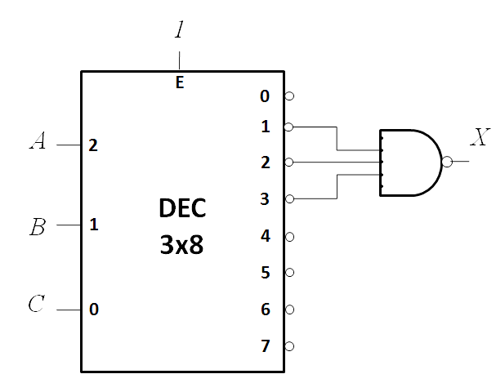
c) Y sólo depende de A, B y C.
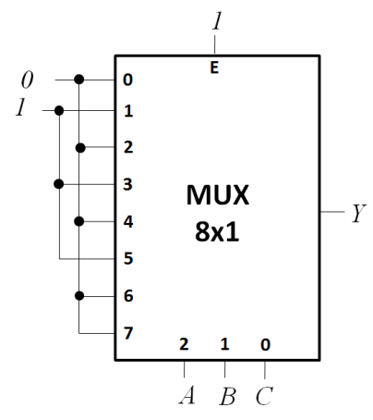

d) Z sólo depende de A, B y C, y su implementación con dos MUX 4x1 es:

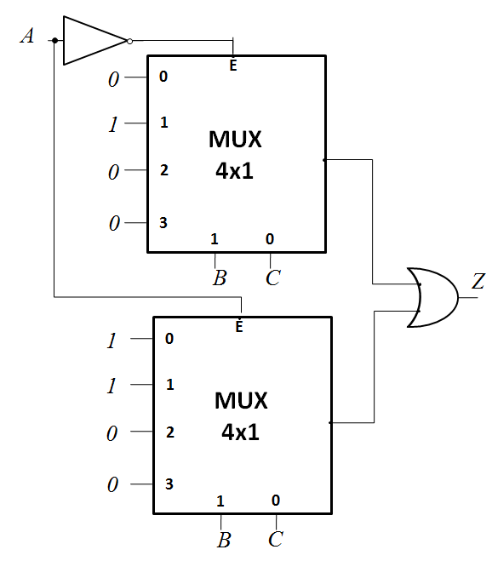

d) W depende de las cuatro variables y su implementación utilizando decodificadores y multiplexores en red de dos niveles es:

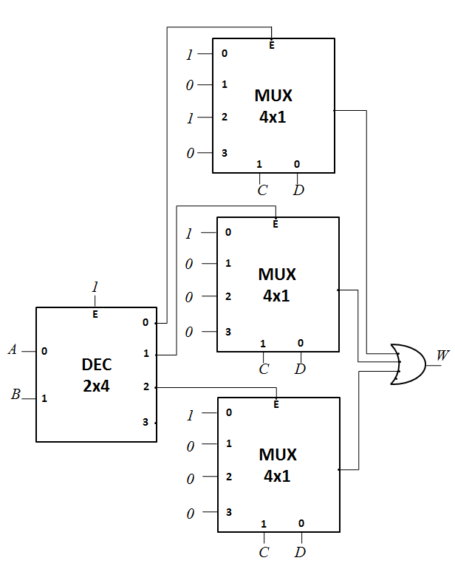
11) Un sistema de interfonos está compuesto por tres estaciones A, B y C colocadas en distintos lugares. Cada estación tiene un altavoz, que se comporta también como micrófono si es necesario, y hay un único amplificador para todo el conjunto. Para establecer cualquier comunicación, es necesario que la estación origen, comportándose como micrófono, se conecte con la entrada del amplificador, y la salida del mismo debe llegar a la estación destino, que se comportará como altavoz. El amplificador sólo funciona en sentido ENTRADA-SALIDA, y no al revés. Para que se establezca la comunicación, los interruptores correspondientes deben cerrarse (poniéndose a 1 el circuito combinacional que los controla), y sólo se cerrarán los que sean estrictamente necesarios y ninguno más. La estación origen debe conectarse sólo a la entrada del amplificador y la salida del amplificador debe conectarse sólo a la estación destino. El diagrama de bloques del conjunto, incluido el circuito a diseñar, así como el conexionado del sistema de interfonos, se muestra en las figuras adjuntas.

El funcionamiento se explica a continuación. Para establecer conexión desde una estación a otra cuya letra en orden alfabético es posterior, se ponen a 0 las variables con las mismas letras (en minúscula) que se desean conectar. Por ejemplo, para conectar A (como origen) con C (como destino), a=0, b=1, c=0. Si el orden alfabético es el contrario, se ponen a 1 en vez de a 0 las variables afectadas. Por ejemplo, para conectar B (como origen) con A (como destino), a=1, b=1, c=0. Tal como se han definido las variables, nunca se dará en caso de que a=1, b=1 y c=1. Cuando el sistema no comunique ninguna estación con otra a=0, b=0 y c=0, estando abiertos todos los interruptores (F1=F2=F3=F4=F5=F6=0).
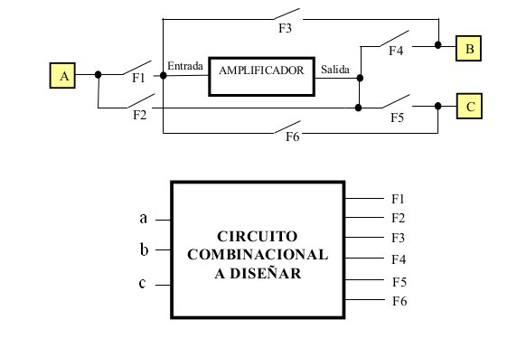
Encontrar la tabla de verdad que resuelve el problema.

Solución:
a | b | c | F1 | F2 | F3 | F4 | F5 | F6 | Comentarios
0 | 0 | 0 | 0 | 0 | 0 | 0 | 0 | 0 | Sin conexión
0 | 0 | 1 | 1 | 0 | 0 | 1 | 0 | 0 | A→B
0 | 1 | 0 | 1 | 0 | 0 | 0 | 1 | 0 | A→C
0 | 1 | 1 | 0 | 0 | 0 | 1 | 0 | 1 | C→B
1 | 0 | 0 | 0 | 0 | 1 | 0 | 1 | 0 | B→C
1 | 0 | 1 | 0 | 1 | 0 | 0 | 0 | 1 | C→A
1 | 1 | 0 | 0 | 1 | 1 | 0 | 0 | 0 | B→A
1 | 1 | 1 | X | X | X | X | X | X | No importa
12) En un grupo de gente se analizan los grupos sanguíneos existentes para establecer la compatibilidad donante-receptor. Los resultados muestran que los grupos existentes son el 0, A, B y AB. Se debe diseñar un circuito combinacional capaz de proporcionar una salida C que indique la compatibilidad entre un donante y un receptor. Las entradas del circuito combinacional son el grupo sanguíneo del donante (que se debe codificar con 2 bits D1 y D0) y el grupo sanguíneo del receptor (que se debe codificar con 2 bits R1 y R0). Codificar tanto donante como receptor con el siguiente criterio: 00 (grupo 0), 01 (grupo A), 10 (grupo B) y 11 (grupo AB). Para establecer la compatibilidad se sabe que:

a) Toda persona puede recibir de un donante de su propio grupo.
b) El grupo 0 es donante universal, le puede dar a todos los grupos.
c) El grupo AB es receptor universal, puede recibir de todos los grupos.
d) Los grupos A y B pueden donar al grupo AB, pero no a la inversa.

Encontrar la función lógica simplificada que proporciona la salida C (C=1 compatible, C=0 no compatible) para establecer la compatibilidad donante-receptor.

Solución:

D1 | D0 | R1 | R0 | C | Observaciones
0 | 0 | 0 | 0 | 1 | Toda persona puede recibir de un donante de su propio grupo.
0 | 0 | 0 | 1 | 1 | El grupo 0 es donante universal, le puede dar a todos los grupos
0 | 0 | 1 | 0 | 1 | El grupo 0 es donante universal, le puede dar a todos los grupos
0 | 0 | 1 | 1 | 1 | El grupo 0 es donante universal, le puede dar a todos los grupos y además el grupo AB es receptor universal, puede recibir de cualquier grupo
0 | 1 | 0 | 0 | 0 | El grupo 0 sólo puede recibir de su grupo (D1D0=00)
0 | 1 | 0 | 1 | 1 | Toda persona puede recibir de un donante de su propio grupo.
0 | 1 | 1 | 0 | 0 | El grupo B sólo puede recibir de su grupo (D1 D0=10) o del grupo 0 (D1D0=00), pero no del grupo A (D1D0=01)
0 | 1 | 1 | 1 | 1 | El grupo AB es receptor universal, puede recibir de cualquier grupo
1 | 0 | 0 | 0 | 0 | El grupo 0 sólo puede recibir de su grupo (D1D0=00)
1 | 0 | 0 | 1 | 0 | El grupo A sólo puede recibir de su grupo (D1D0=01) o del grupo 0 (D1D0=00), pero no del grupo B (D1D0=10)
1 | 0 | 1 | 0 | 1 | Toda persona puede recibir de un donante de su propio grupo.
1 | 0 | 1 | 1 | 1 | El grupo AB es receptor universal, puede recibir de cualquier grupo
1 | 1 | 0 | 0 | 0 | El grupo 0 sólo puede recibir de su grupo (D1D0=00)
1 | 1 | 0 | 1 | 0 | El grupo A sólo puede recibir de su grupo (D1D0=01) o del grupo 0 (D1D0=00), pero no del grupo AB (D1D0=11)
1 | 1 | 1 | 0 | 0 | El grupo B sólo puede recibir de su grupo (D1D0=10) o del grupo 0 (D1D0=00), pero no del grupo AB (D1D0=11)
1 | 1 | 1 | 1 | 1 | Toda persona puede recibir de un donante de su propio grupo y  el grupo AB es receptor universal, puede recibir de cualquier grupo

